 | Информационно-образовательная  газета МБДОУ Д/С 35  Выпуск №6 от 1.02.2022  Садовестнк  Как живём мы интересно,  Сообщает садовестник.

ЧИТАЙТЕ В НОМЕРЕ:  1. На пороге детского сада  2. «Музыкотерапия в детском саду»  3. «Нетрадиционные техники рисования как средство развития изобразительного творчества детей старшего дошкольного возраста».  4. Всероссийская акция «Блокадный хлеб».  5. «Зимние забавы»  ИНТЕРЕСНЫЕ ДАТЫ  10 февраля -День памяти Александра Сергеевича Пушкина  14 февраля международный день дарения книги  23 февраля День защитника Отечества  27 февраля Международный день полярного (белого) медведя | Уважаемые читатели газеты «Садовестник».  Представляем Вам новый номер газеты, в котором отражена наша деятельность. В детском саду происходит много интересных, познавательных событий и мероприятий. Как всегда, наши воспитатели и узкие специалисты детского сада предложат вам свои интересные консультации и советы.  Всем приятного чтения!  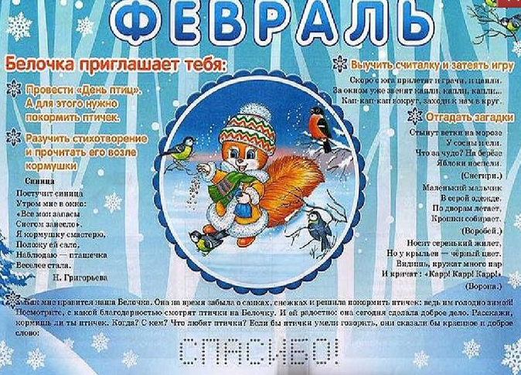
Активные ссылки МБДОУ Д/С 35
Сайт: https://belds35.obr23.ru/#/ mbdoy_ds_35

«Музыкотерапия в детском саду»
Ученые давно установили, что здоровье зависит от эмоционального центра человеческого организма. Воздействовать на эмоции можно разными способами, но музыка – самое эффективное, доступное и простое средство. Известный русский психолог С. Л. Рубинштейн объяснял возникновение музыки тем, что в природе все подчинено определенным внутренним ритмам, и только психика человека неритмична. Человек придумал музыку, чтобы «строить и жить помогала», в самом прямом смысле. Чтобы придать ритм и гармонию своей психической жизни.
Музыкотерапия (в переводе с греко-латинского «лечение музыкой») – это психотерапевтический метод, основанный на целительном воздействии музыки на психологическое состояние человека.
Учёные, проведя многочисленные исследования и эксперименты, пришли к убеждению: некоторые мелодии действительно обладают сильным терапевтическим эффектом. Так, духовная, религиозная музыка восстанавливает душевное равновесие, дарит чувство покоя; пение весёлых песен помогает при сердечных недугах, способствует долголетию.
Следует отметить, что в России музыкотерапию Минздрав признал официальным методом лечения в 2003 году.
Музыкотерапия активно используется в коррекции эмоциональных отклонений, страхов, двигательных и речевых расстройств, психосоматических заболеваний, отклонений в поведении и др.
Интересные факты о музыкотерапии
• Известный французский актер Жерар Депардье в молодости сильно заикался. Эта болезнь ставила крест на его только начинавшейся карьере. Но врач посоветовал ему ежедневно не менее двух часов уделять прослушиванию Моцарта. Через два месяца Жерар полностью избавился от заикания. Так музыкотерапия помогла актеру.
• Не исключено, что скоро медицина сможет бороться с инфекционными заболеваниями с помощью музыкотерапии. Некоторые специалисты утверждают, что существовавший на Руси обычай беспрестанно звонить в церковные колокола во время эпидемий имел и терапевтические основания.
• Исследования показали, что военные марши влияют на выносливость солдат, снимают усталость. А вот парадные марши имеют более быстрый ритм, что оказывает бодрящее и мобилизующее воздействие.
Музыкотерапия применима ко всем независимо от возраста и музыкальных способностей.
В дошкольном возрасте музыкотерапия осуществляется в форме подгрупповых занятий с ритмическими играми, дыхательной гимнастикой, воспроизведением заданного ритма с постепенным замедлением темпа.
Положительное влияние на ребенка оказывает классическая музыка. Она успокаивает при раздражимости, утомлении, угнетенном настроении повышенной возбудимости.
Благотворными, успокаивающими являются произведения Баха, Моцарта, Бетховена, Чайковского. Возбуждающий эффект свойственен музыке Вагнера, Оффенбаха, Равеля. Тяжелый рок, клубная музыка вызывает стрессовые реакции.
Разный терапевтический эффект также имеют музыкальные инструменты:
-фортепиано - снимает возбудимость, успокаивает нервную систему; скрипка, флейта – расслабляют; кларнет - улучшает кровообращение, нормализует сердечно - сосудистую систему; ударные (барабаны, литавры и т. д.) - бодрят, придают силы.
Музыкотерапия позволяет решить ряд проблем:
-преодолеть психологическую защиту ребенка - успокоить или, наоборот, -настроить, активизировать, заинтересовать;
-установить контакт между взрослым и ребенком;
-развивать коммуникативные и творческие возможности ребенка;
-занять его увлекательным делом - музыкальными играми, пением, движениями под музыку, импровизацией на музыкальных инструментах.
При пассивной музыкотерапии детям предлагается прослушать различные музыкальные произведения, соответствующие их настроению, в процессе чего выявляется эмоциональное переживание ребенка.
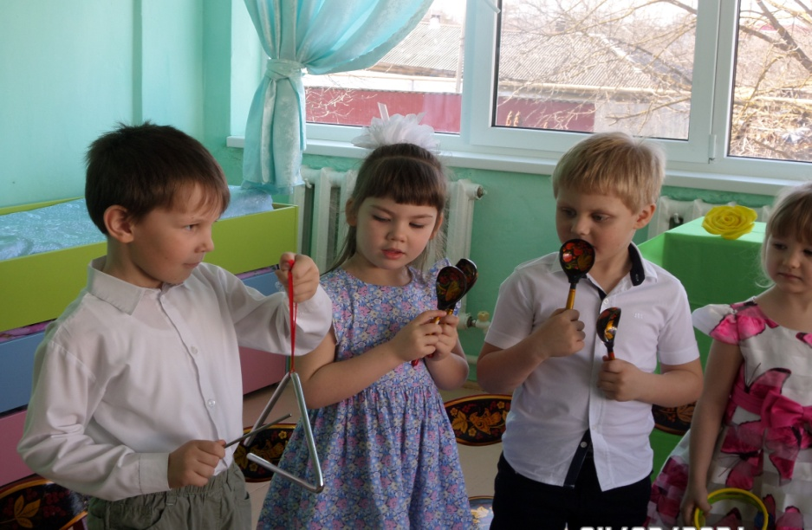
При активной музыкотерапии ребенок вовлечен в работу с музыкальным материалом: инструментальная игра, пение. Основной целью в этом случае является, устранение повышенной застенчивости, развитие коммуникативных навыков, формирование выдержки и самоконтроля.

Музыкальный руководитель: Шириметова Л.В.
«Нетрадиционные техники рисования как средство развития изобразительного творчества детей старшего дошкольного возраста.»
Детство можно рассматривать как период становления физиологических и психических функций. И рисование здесь выступает как один из путей выполнения программы совершенствования организма.
Потребность в рисовании заложена у детей на генетическом уровне. Копируя окружающий мир, они изучают его. Дети рисуют всё, что видят, знают, слышат. Рисуют даже запахи.
Большинство специалистов – и психологов, и педагогов – сходятся во мнении: детское рисование – один из видов аналитико- синтетического мышления. Рисуя, ребёнок как бы формирует объект или мысль заново, оформляя при помощи рисунка своё знание, изучая закономерности, касающиеся предметов и людей вообще, «вне времени и пространства». Ведь дети, как правило, рисуют не конкретный образ, а обобщенное знание о нём, обозначая индивидуальные черты лишь символическими признаками, отражая и упорядочивая свои знания о мире, осознавая себя в нём. Вот почему, по мнению учёных, рисовать ребёнку также необходимо, как и разговаривать. Ведь неслучайно Л.С.Выготский называл рисование «графической речью».
Рисование – большая и серьёзная работа для ребёнка. Даже каракули содержат для маленького художника вполне конкретную информацию и смысл. Определённое достоинство рисования по сравнению с другими видами деятельности в том, что этот вид творчества требует согласованного участия многих психических функций. Рисование не просто способствует развитию каждой из этих функций, но и связывает их между собой, помогает ребёнку упорядочить бурно усваиваемые знания, оформить и зафиксировать модель всё более усложняющегося представления о мире. Традиционных подходов часто недостаточно для развития творчества у современных детей. В последнее время появились новые программы, технологии, которые позволяют сделать процесс изобразительного творчества более интересным, более продуктивным. Рисование необычными материалами позволяет детям ощутить незабываемые положительные эмоции, реализовать свой творческий потенциал. А эмоции, как известно – это и процесс, и результат практической деятельности, прежде всего художественного творчества. По эмоциям можно судить о том, что в данный момент радует, интересует, огорчает, волнует ребёнка, что в свою очередь характеризует его сущность, характер, индивидуальность. Нам, взрослым, необходимо развить в ребёнке чувство красоты. Именно от нас зависит, какой – богатой или бедной – будет его духовная жизнь. Нетрадиционные приёмы и способы рисования помогают вызвать интерес, привить у детей любовь к изобразительной деятельности.
Применение нетрадиционных техник рисования способствует обогащению знаний и представлений детей о предметах, их использовании, о материалах, их свойствах, способах применения. Детей учат рисовать не только красками, карандашами, но и подкрашенной мыльной пеной, свечой, показывают, как использовать для рисования клей и т.д. Они пробуют рисовать ладошкой, пальцами, кулачком, ребром ладони, получать изображения с помощью подручных средств (ниток, верёвок, полых трубочек) и природного материала (листьев деревьев).
Нетрадиционные техники рисования, по мнению Давыдовой Н.Г., требуют соблюдения определённой последовательности производимых действий. Дошкольники учатся планировать процесс рисования. Работа с нетрадиционными техниками изображения стимулирует положительную мотивацию у ребёнка, вызывает радостное настроение, снимает страх перед процессом рисования.
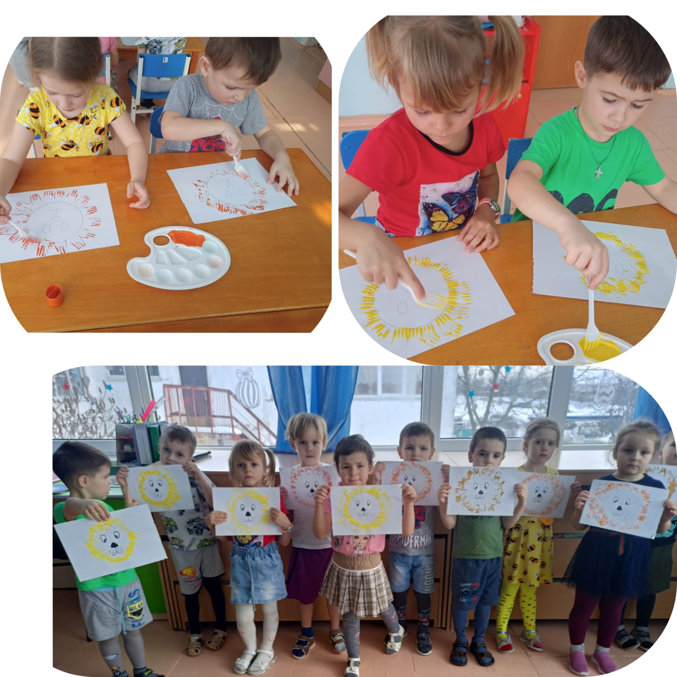

Воспитатель: Васильева Ю.М.
Всероссийская акция
«Блокадный хлеб»
В период с 25 по 27 января 2022 года с целью воспитания патриотизма, уважения и любви к истории своей Родины педагоги и воспитанники МБДОУ детский сад № 35 приняли участие во Всероссийской акции «Блокадный хлеб».
Акция «Блокадный хлеб» - это память поколений и гордость за мужество населения блокадного Ленинграда. Подвиг ленинградцев стал ярким примером стойкости и героизма советского народа в борьбе с фашизмом. Блокада Ленинграда длилась 872 дня. Для тех, кто жил в этом городе – это не просто цифра: каждый их этих дней оставлял тяжелый след в жизни каждого блокадника. Ленинград терял своих жителей с колоссальной скоростью. По разным подсчета в городе погибло от 692 000 до 1 500 000 человек.
Девятьсот блокадных дней стали примером удивительного мужества, человечности и терпения всех тех, кто встретил войну в осажденном городе.
Оказавшиеся в кольце вражеских войск, жители Ленинграда пережили голод, холод и разрушения. В кольце окружения были взрослые и дети.
Вспоминая сегодня подвиг ленинградцев и защитников города, мы обращаемся к символу блокадного Ленинграда - небольшому кусочку хлеба - 125 грамм. Еще ее называли «Восьмушка» - это восьмая часть испечённого хлеба.
Рецепт хлеба менялся практически ежедневно. Всё зависело от того сырья, что имелось в наличии на заводах. Вместо ржаной обойной муки в хлеб клали овсяную, ячменную, кукурузную и соевую муку, мучную пыль, лузгу, рисовую мучку, отруби и соевый шрот. Иногда эти ингредиенты могли применяться одновременно – по пять-шесть добавок.
Блокадный хлеб на половину состоял из несъедобных примесей, заменявших муку: жмых (остатки после отжима растительного масла из семян масличных культур: подсолнечника, рапса, льна), обойная пыль, выбойки из мешков.
Использовалась также коревая мука (от слова – «корка»). Когда в Ладоге тонули машины, везшие муку в город, специальные бригады ночью, в затишье между обстрелами, крючьями на веревках поднимали мешки из воды. В середине такого мешка какое-то количество муки оставалось сухим, а внешняя промокшая часть при высыхании превращалась в твердую корку. Эти корки разбивали на куски, затем измельчали и перемалывали.
Когда поступление продовольствия в город полностью прекратилось, специалисты начали искать заменители муки среди непищевого сырья. В хлеб стали добавлять древесину коры дерева, сосновый луб.
Стойкость и самоотверженность блокадников – пример подвига людей, стремившихся в нечеловеческих условиях не только выжить, но и работать, воевать и делать все, чтобы сохранить независимость своему родному городу.
В рамках акции «Блокадный хлеб» с детьми старшего дошкольного возраста групп № 11 и 12 были проведены тематические мероприятия: беседы и познавательные занятия «Блокадный Ленинград» с использованием мультимедийной презентации, чтение художественной литературы, рассматривание фотографий и иллюстраций, просмотр видеоролика «Дорога жизни».
Из бесед дети узнали о блокаде Ленинграда, о «Дороге жизни», о карточках на хлеб. Педагоги показали детям кусочек хлеба весом 125 грамм, обратив их внимание, что эта норма выдавалась на один день, и что блокадный хлеб был испечен не только из съедобной муки, а также из жмыха.
Дети увидели, как трудно было жителям, окруженного врагами города переживать это трудное время. Много говорили о хлебе, о его роли в жизни ленинградцев в дни блокады, о жизни и занятиях детей в блокадном городе. Воспитанники подготовительной группы познакомились с биографией советской школьницы Тани Савичевой, которая с начала блокады Ленинграда стала вести дневник в записной книжке. Дневник Тани уцелел и стал одним из скорбных символов Великой Отечественной войны.
Время идет и тех, кто вынес тяготы блокады, становится все меньше.
И наша задача сегодня, сохранить память о героических и трагических событиях Великой Отечественной войны, о мужестве и стойкости ленинградцев.
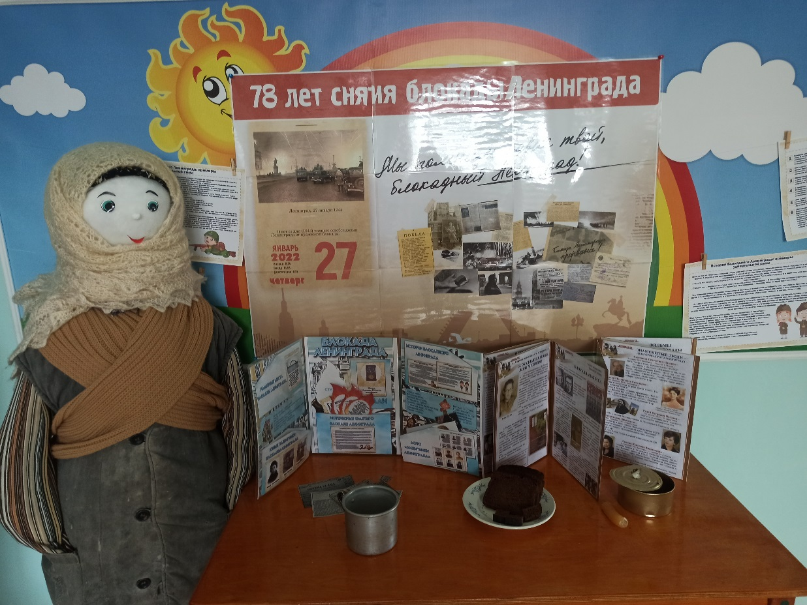

Воспитатель: Гринченко Г.Н.
«Зимние забавы»

На дворе пошёл снежок
Выходи скорей дружок.
Как красиво посмотри!
Варежки с собой бери.
Возле дома белый снег,
И по всюду слышен смех.
Строит бабу детвора,
И тебе скорей пора!

Зима – самое веселое время года! Каждый месяц зимы разный. Декабрь – месяц первого снега и любимого всеми праздника Нового года. Январь – праздник Рождества, зимних игр и забав. Февраль – последний и самый морозный месяц зимы.
Многие дети очень любят зиму и ждут ее целый год. Это связано с большим к количеством праздников и возможностью поиграть со снегом. С наступлением зимы в душе возникают особые чувства и желание провести это время года весело и радостно. Ощущение праздника и тепла дают тот заряд эмоций, который сохраняет настроение на высоте. Прогулки в детском саду зимой не только прекрасное время для развлечений на открытом воздухе, но и замечательный способ оздоровления. Во время прогулки дети получают заряд бодрости и хорошее настроение, к тому же совместная деятельность развивает социальные навыки и воспитывает дружелюбие, чувство ответственности.
Зима - замечательное, волшебное время, которое для многих взрослых и детей остается самым любимым! Именно зимой проходят самые волшебные праздники, чудеса, много различных, ни с чем несравнимых развлечений. С появлением снега сразу появляется множество идей, как сделать прогулку для ребенка активной, наполненной положительными эмоциями. Если снег - значит скучать на улице не придется. Придется бегать, прыгать, кататься, да ещё много чего. Именно так мы и поступили.
18 января 2022 г. на базе нашего детского сада прошел спортивный праздник «Зимние забавы».
В забавах приняли участие воспитанники подготовительной группы № 4 под руководством инструктора по физической культуре и воспитателя. Спортивная площадка детского сада наполнилась звонкими и веселыми голосами ребят.
Мы воспитатели постоянно работаем над тем, чтобы наши дети с удовольствием шли гулять. Детям интересно на свежем воздухе, когда они заняты. Скука приходит тогда, когда ребята остаются без дела. Разнообразие игр, наблюдений, упражнений, труд увлекает детей: они порой забывают о времени. Познав радость и удовольствие от предложенной им деятельности, они уходят с прогулки с желанием продолжить её.
Отличительная черта наших зимних прогулок – их эмоциональность, подвижность, насыщенность. Положительный эмоциональный настрой является важной предпосылкой здоровья, предупреждает различные заболевания, поддерживает интерес к физическим упражнениям, к прогулке. Зимние забавы наших детей – снежки, лепка из снега, штурм снежной крепости, подвижные и сюжетно-ролевые игры. Этой зимой ребята очень ждали снега. И когда снег выпал, дети с удовольствием поиграли в снежки, слепили снеговиков своими силами, они были настолько впечатлены им, что радости не было предела! Детям очень нравится наблюдать за природными явлениями.

Все участники зарядились положительной энергией и оптимизмом. Зимние развлечения не только доставляют детям необыкновенную радость, но и приносят пользу для здоровья.
Зимний спортивный праздник прошел очень весело и задорно!
Великая ценность каждого человека – здоровье! Вырастить ребенка сильным, крепким, здоровым – это желание родителей и одна из ведущих задач, стоящих перед педагогами, а зимние развлечения – это то, что обеспечивает здоровье и доставляет радость!

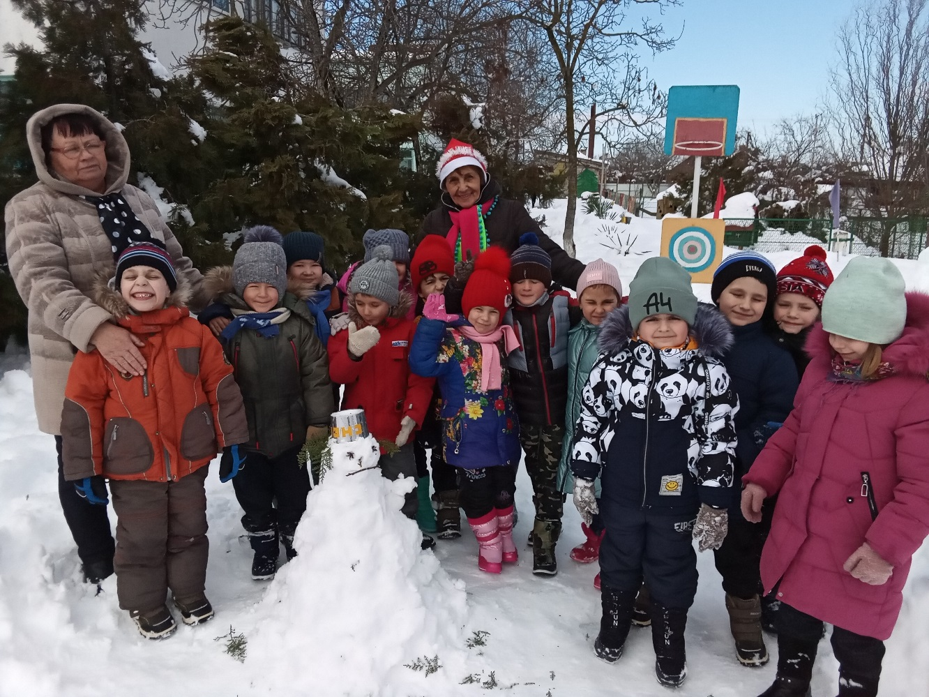

Воспитатель: Бондаренко В.В.
На пороге детского сада

Памятка для родителей детей, поступающих в детский сад!
1.Не обсуждайте при малыше волнующие вас проблемы, связанные с детским садом.
2.Заранее узнайте все новые моменты в режиме дня в детском саду и введите их в режим дня ребенка дома.
3.Настраивайте малыша как можно положительнее к его поступлению в детский сад.
4.Учите ребенка дома всем необходимым навыкам самообслуживания.
5.Готовьте вашего ребенка к временной разлуке с вами и дайте понять ему, что это неизбежно лишь только потому, что он уже большой.
6.Не нервничайте и не показывайте свою тревогу накануне поступления ребенка в детский сад.
Как нужно вести себя родителям с ребенком, когда он начал впервые посещать детский сад:
– Собираясь в детский сад, рассказывайте, что интересное ждет ребенка в новом месте, делитесь с ним своими планами.
– Создайте спокойный, бесконфликтный климат для него в семье.
– По договоренности с воспитателями начните приводить ребенка на небольшое время – часа на 2 или до прогулки, постепенно увеличивая время пребывания ребенка в садике.
– Расставайтесь с малышом быстро, доверяйте его воспитателям. Ведь долгие прощания могут вызвать или тревогу у ребенка, или дать надежду, что маму можно удержать и не отпустить.
– Создайте в воскресные дни дома для него режим такой же, как и в детском учреждении.
– Уделяйте ребенку больше своего времени, играйте вместе, каждый день читайте малышу.
– Проследите настроение ребенка, его состояние, когда он начнет проводить в детском саду целый день. Если он покажется очень уставшим, то старайтесь его забирать немного пораньше.
– Эмоционально поддерживайте малыша: чаще обнимайте, поглаживайте, называйте ласковыми именами.

